Приложение Б
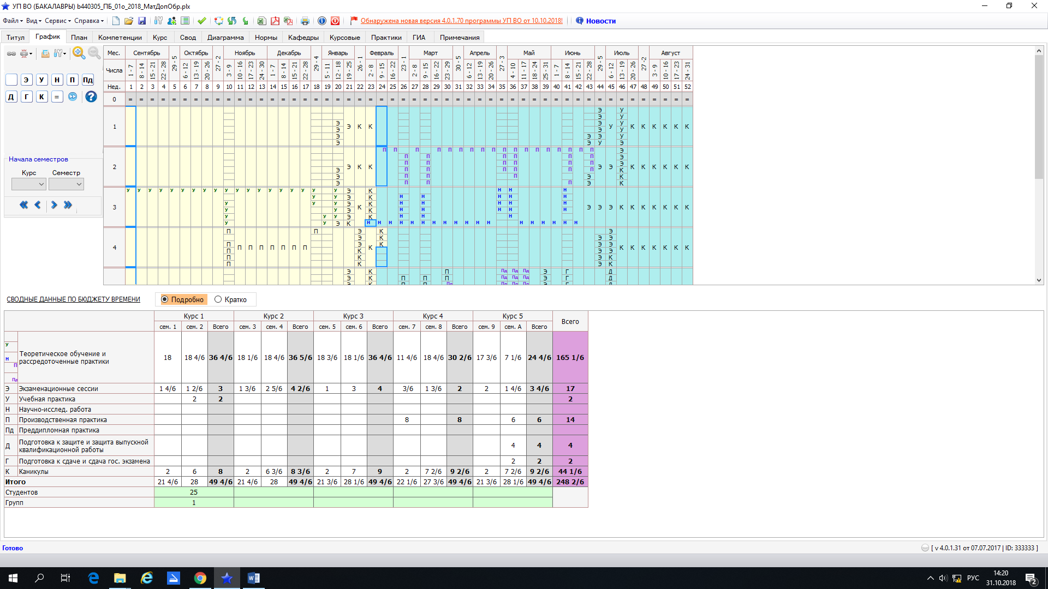
Образец оформления базового календарного учебного графика в структуре рабочего учебного плана ОПОП ВО

